Appendix 6 GLI SNR要求の例１ ～海洋グループのサイエンス要求～

海洋圏の高次プロダクトの精度要求はクロロフィルa濃度（CHLA）が±50％、規格化海面射出輝度（nLw）が±50％、海面水温（SST）が0.6°Cである（GLI校正検証計画書NDX-000121参照）。GLI（高感度）海洋バンドのSNR仕様は、これらの高次プロダクト精度を十分に満たすように規定されている。
nLwは海面射出輝度（Lw）から求められ、そのLwはごく簡略に示すと、以下のような式で求めている。
Lw=可視輝度−可視分子散乱−(近赤外輝度−近赤外分子散乱)×α(エアロゾルモデル) （式A6.1）

このLwの最小値を表現できるような可視バンド輝度の輝度分解能（NEΔL）を持つようにSNR性能を規定すればよい。現場観測においてnLwは図 A6-1のようになっている。

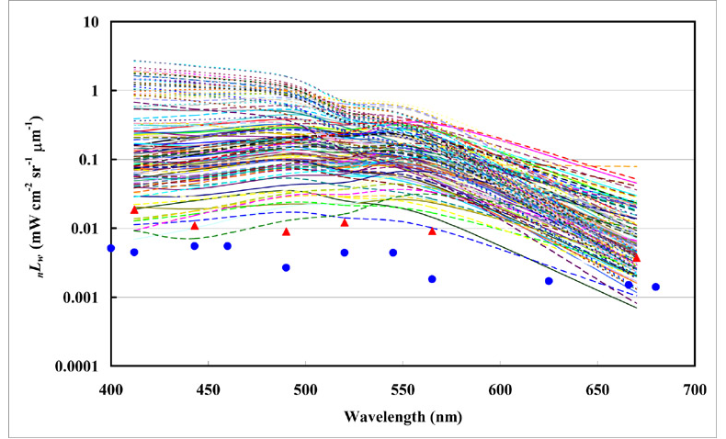

図A6-1
ADEOS検証時の現場観測データのnLwおよび、OCTS（赤の三角）とGLI(青の丸)のNEΔL（PFT）（岸野元彰先生提供）

nLwとLwの関係は

nLw(ch) = Lw(ch)/( t₀(ch, θ₀) × cos(θ₀)) （式A6.2）
大気
分子
散乱
3/4~1/2
エアロゾル
散乱
1/4~1/2
1/8~1/20
α
1/10
NIR
VIS
1/6~1/10
t₀(ch): 入射太陽光に対する大気の透過率
θ₀： 太陽天頂角

図 A6-2 観測輝度における大気分子散乱成分とエアロゾル散乱成分の割合の概略
であるので、例えば太陽天頂角60°ではLwはnLwの約半分になる。近赤外の輝度は通常可視域の1/10程度（表3.2-2のGLI基準輝度参照）、大気分子散乱の割合は、可視では観測輝度の3/4～1/2で、波長の４乗分の１に比例する（可視よりも1/6~1/10程度小さくなる）ので、近赤外では1/8～1/20程度となる（図A6-2参照）。よって式A6.1のαはおおよそ以下のようになる。

α=(1−3/4~1/2) / ((1 − 1/8~1/20) × 1/10) = 5.7~2.6
（式A6.3）

よって、結局近赤外では可視の1/5程度のNEΔLを持てばよいことになる。以下の表A6-1に最低Lw値とそれから見積もった必要NEΔL[W/m²/str/μm]を示す。この見積もりはあくまでも概算であるが、実際の仕様を決めるにあたっては、海外のセンサ要求仕様（André More, Minimum Requirements for an Operational, Ocean-Colour Sensor for the Open Ocean, IOCCG Report Number 1, 1998）なども参考にしている。

表A6-1 GLI海色バンドのSNR要求見積もり（Unit W/m²/str/μm）
Band [nm] | nLw | Lw60° | Estimation | Spec | GLI PFM
400 |  |  | 0.045 | 0.088 | 0.054
412 | 0.093 | 0.045 | 0.045 | 0.081 | 0.046
443 | 0.071 | 0.035 | 0.035 | 0.068 | 0.060
460 |  |  | 0.068 | 0.068 | 0.061
490 | 0.129 | 0.065 | 0.065  ×1/5 | 0.054 | 0.035
520 | 0.142 | 0.071 | 0.071 | 0.052 | 0.049
545 |  |  | 0.059 | 0.047 | 0.046
565 | 0.101 | 0.050 | 0.050 | 0.029 | 0.018
625 |  |  | 0.023 | 0.021 | 0.012
666 | 0.0070 | 0.0035 | 0.0035*1 | 0.016 | 0.010
680 |  |  | 0.013 | 0.015 | 0.009
710 |  |  | 0.013 | 0.014 | 0.007
749 |  |  | 0.013 | 0.013 | 0.007
865 |  |  | 0.013 | 0.011 | 0.004
*1 666nmの値が非常に小さいが、この波長の情報が重要になる沿岸の懸濁域では、輝度が十分大きくなる。そこで仕様要求では隣接したバンド並のNEΔLで規定している。

熱赤外のNEdTはSSTの必要精度を基に決めている。SSTの見積もり手法を簡略化すると以下のように表せる。
SST[K]=CH35輝度温度+ β₁× (CH35輝度温度− CH36輝度温度)
β₁：定数（2~4）
あるいは、
SST[K]=CH35輝度温度+ β₂× (CH35輝度温度− CH36輝度温度) + β₃× (CH35輝度温度− CH34輝度温度)
β₂、β₃：定数（2~4）
なので、CH34,35,36は0.6°Cの1/4、すなわち0.15Kが必要なNEΔTである。
また、CH30を使用数場合には、
SST[K]=CH35輝度温度+ β₄× (CH30輝度温度− CH35輝度温度)
β₄：定数（2~4）
なので、CH30も同様に0.15Kが必要なNEΔTとなる。

上記のようなNEΔLの大きさの他に、海洋の使用上では現象のパターンの認識が重要である。OCTSで見られたようなディテクタやチルト角度に依存したようなノイズがあると、その自然現象の把握を誤る恐れがある。そこで上記のようなNEΔLの他にも、ノイズの出方（何かに相関した誤差）も重要であり、場合によってそれらはSNR以上の性能を要求される場合もあることに注意すべきである。

以上

